附件2
常务理事会、理事会参会二维码
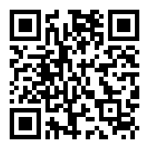

注：请各参会单位务必于12月10日前扫描参会二维码进行报名。

